**物质结构与性质**

**一、选择题（共15题）**

1．下列物质中，含有共价键的离子化合物是（ ）

A．CaCl2 B．NH4Cl C．H2O2 D．CH4

2．2019年10月1日晚，北京天安门广场烟花燃放和特殊烟花装置表演配合联欢活动，形成地空一体的绚丽画卷。烟花燃放的色彩与锂、钠等金属原子核外电子跃迁有关。下列Li原子电子排布图表示的状态中，能量最高的为（ ）

A．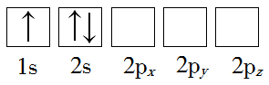 B．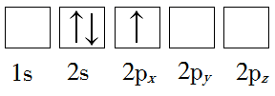

C．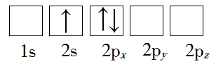 D．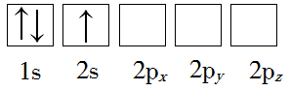

3．下列有关元素周期表的说法中不正确的是

A．氢处于第一周期 B．氯处于VⅡA族

C．第二周期共有8种元素 D．第三周期元素全部是金属元素

4．下列关于和、和、和的说法正确的是（ ）

A．和互为同素异形体

B．和是氧元素的两种核素

C．和中的35和37均表示质量数

D．和表示同一种水分子

5．下列关于化学键和化合物的说法正确的是（ ）

A．完全由非金属元素形成的化合物一定是共价化合物

B．含有共价键的化合物一定是共价化合物

C．化学键是使离子或原子相结合的一种强烈的相互作用

D．由金属元素和非金属元素形成的化合物一定是离子化合物

6．下列各组中属于同位素关系的是

A．金刚石与石墨 B．T2O与H2O C．K与Ca D．K与K

7．短周期主族元素W、X、Y、Z原子序数依次增大，其中W元素原子的最外层电子数是内层电子数的两倍。X与Z同主族，两原子的核外电子数之和为24。Y的原子半径是所有短周期主族元素中最大的。下列说法正确的是

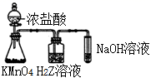

A．简单离子半径：Z＞Y＞X

B．如图所示实验可证明非金属性：Cl＞Z

C．Y与X形成的二元化合物中不可能存在共价键

D．W、Y、Z的单质分别与X2反应时，X2用量不同均会导致产物不同

8．右图是部分短周期元素的原子序数与其某种常见化合价的关系图，若用原子序数代表所对应的元素，则下列说法正确的是

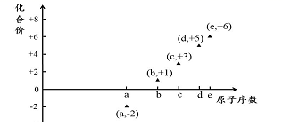

A．31d和33d属于同种核素

B．气态氢化物的稳定性：d＞a＞e

C．工业上常用电解法制备单质b和c

D．a和b形成的化合物不可能含共价键

9．下列价电子排布式表示的四种元素中，电负性最大的是

A．4s1 B．2s22p5 C．3s23p4 D．3d64s2

10．下列原子的核外电子排布式违反了泡利原理的是

A．基态硅原子的核外电子排布式：1s22s22p63s13p3

B．基态碳原子的核外电子排布式：1s22s22p2

C．基态钪原子的核外电子排布式：1s22s22p63s23p64s3

D．基态铬原子的核外电子排布式：1s22s22p63s23p63d44s2

11．下列说法中正确的是（ ）

A．3d3表示3d能级有3个轨道

B．np能级全满时的电子排布图为：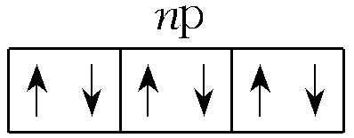

C．核外电子运动的概率密度分布图(电子云)就是原子轨道

D．电子的运动状态可从能层、能级、轨道3个方面进行描述

12．下列中心原子的杂化轨道类型和分子几何构型不正确的是

A．CCl4中C原子sp3杂化，为正四面体形

B．H2S分子中，S为sp2杂化，为直线形

C．CS2中C原子sp杂化，为直线形

D．BF3中B原子sp2杂化，为平面三角形

13．X、Y、Z、Q、R是元素周期表中的短周期主族元素，且原子序数依次增大。X原子最外层电子数是内层电子数的2倍，Y、Q同主族且Q的核电荷数是Y的2倍，Z原子半径在同周期主族元素原子中最大。下列说法正确的是

A．Z2Q2中存在离子键和极性键

B．Y和Q价电子数相同，最高正化合价也相同

C．Q、R的最高价氧化物对应水化物的酸性强弱：Q＞R

D．第4周期且与X同主族的元素原子序数为32，其单质可以作半导体材料

14．现有4种短周期主族元素X、Y、Z和Q，原子序数依次增大，其中Z、Q在同一周期。相关信息如下表。下列说法正确的是

|  |  |
| --- | --- |
| 元素 | 相关信息 |
| X | 最外层电子数是核外电子总数的一半 |
| Y | 最高化合价和最低化合价之和为零 |
| Z | 单质为淡黄色固体，常存在于火山喷口附近 |
| Q | 同周期元素中原子半径最小 |

A．X最高价氧化物的水化物具有强碱性

B．Y、Z、Q氢化物的稳定性依次减弱

C．YQ4是一种常见的有机溶剂

D．Q的单质在常温常压下呈固态

15．下列有关说法错误的是

A．NaCl晶胞中Na+的配位数为6且构成正八面体

B．由石墨比金刚石稳定可知：C(金刚石，s) ===C(石墨，s) ΔH>0

C．已知冰的熔化热为6.0 kJ/mol，冰中氢键键能为20 kJ/mol。假设熔化热完全用于打破冰的氢键，最多能破坏冰中15%的氢键，则每摩尔冰中平均有2 mol氢键

D．石墨中的碳原子采用sp2杂化构成平面层状结构，12g石墨中碳碳键数为1.5NA

**二、非选择题（共8题）**

16．Ⅰ.在、N、O、Cl、U、U中：

（1）___和_____的质量数相等，但不能互称为同位素。

（2）___和____的中子数相等，但质子数不相等，所以不是同一种元素。以上所列共有______种元素。

Ⅱ.物质的类别和核心元素的化合价是研究物质性质的两个基本视角。

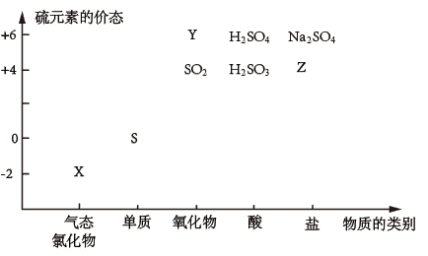

（3）Y的分子式为________。

（4）图中X的电子式为figure；其水溶液长期在空气中放置容易变浑浊，原因是________(用化学方程式表示)；该变化体现出：S非金属性比O____(填“强”或“弱”)。用原子结构解释原因：同主族元素从上到下，__________，得电子能力逐渐减弱。

（5）Z与图表中某物质反应生成SO2的化学方程式是______________________。

17．完成下列问题：

(1)10Be和9Be___________。

A．是同一种原子　　　　B．具有相同的中子数

C．具有相同的化学性质 D．具有相同的核外电子排布

(2)有下列微粒或物质：

①O、O、O　②H2O、D2O　③石墨、金刚石 ④H2、D2、T2　⑤H、D、T ⑥K、Ca、Ar，回答下列问题：

a．互为同位素的是___________；

b．互为同素异形体的是___________；

c．①⑤⑥中共有___________种核素，共___________种元素。

(3)D 2O的摩尔质量为___________，相同质量的D2O与D2O所含中子数之比为___________。

(4)电解相同质量的H2O和D2O时产生的氢气在同温同压下体积之比为___________，质量之比为___________。

18．元素A—D是元素周期表中短周期的四种元素，请根据表中信息回答下列问题：

|  |  |
| --- | --- |
| A | 单质是热和电的良导体，熔点97．81℃，沸点882．9°C，在氧气中燃烧得到淡黄色固体。 |
| B | 原子核外有7种运动状态不同的电子 |
| C | 单质常温、常压下是气体，原子的L层有一个未成对的p电子。 |
| D | +2价阳离子的核外电子排布与氖原子相同。 |

（1）B元素原子的最外层轨道表示式是_____，D离子的核外电子排布____________式是______________。C和D形成的化合物的电子式为_____________。

（2）A、B、C、D的原子半径大小为：______>______>________>（用元素符号表示）

（3）D单质在B单质中燃烧的化学方程式为_______________________

（4）A和D两元素金属性较强的是（用元素符号表示）____。写出能证明该结论的一个实验事实________。

19．根据1～20号元素原子的核外电子排布的特点，确定元素的种类。

(1)最外层电子数等于次外层电子数的一半的元素是____________。

(2)最外层电子数等于次外层电子数的元素是____________。

(3)最外层电子数等于次外层电子数的2倍的元素是____________。

(4)最外层电子数等于次外层电子数的3倍的元素是____________。

(5)最外层电子数等于次外层电子数的4倍的元素是____________。

(6)最外层电子数等于电子层数的元素是__________。

(7)最外层有1个电子的元素是____________。

(8)最外层有2个电子的元素是____________。

(9)内层电子数之和是最外层电子数2倍的元素是____________。

(10)电子总数为最外层电子数2倍的元素是____________。

20．用、可以制备含有的悬浊液，该悬浊液可用于检验醛基，也可用于和葡萄糖反应制备纳米。

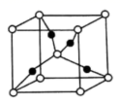

(1)基态的核外电子排布式为__________。

(2)与互为等电子体的一种分子为________（填化学式）。

(3)与反应能生成，中的配位原子为________（填元素符号）。

(4)乙醛()中碳原子的轨道杂化类型是_________；中含有键的数目为________。

(5)一个晶胞(见图)中，原子的数目为________。

21．下表标出的是元素周期表的一部分元素，回答下列问题：

|  |  |  |  |  |  |  |  |  |  |  |  |  |  |  |  |  |  |  |
| --- | --- | --- | --- | --- | --- | --- | --- | --- | --- | --- | --- | --- | --- | --- | --- | --- | --- | --- |
| 1 |  |  | | | | | | | | | | | | | | | |  |
| 2 |  |  |  | | | | | | | | | |  | A |  | B | C |  |
| 3 | D | E | F | G | H | I | J | K |
| 4 |  |  |  |  |  |  | M |  |  |  |  |  |  |  |  |  |  |  |

（1）在上表用字母标出的12种元素中，化学性质最不活泼的是____（用元素符号表示，下同），金属性最强的是___，除稀有气体外第三周期中原子半径最小的是____，属于过渡元素的是___（该空格用表中的字母表示）。

（2）J的氢化物的电子式为____，最高价氧化物对应的水化物的化学式为___。

（3）为比较元素A和G的非金属性强弱，用下图所示的装置进行实验（夹持仪器已略去，装置气密性良好）。溶液B应该选用_____溶液，作用是_____，能说明A和G非金属性强弱的化学方程式是______。

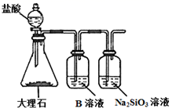

22．以软锰矿浆(主要成分MnO2，杂质为Fe、Al等元素的氧化物)和烟气(含有SO2、O2等)为原料可制备Mn2O3。

(1)向一定量软锰矿浆中匀速通入烟气，溶液中c(H2SO4)、c(MnSO4)随吸收时间的变化如图1所示。

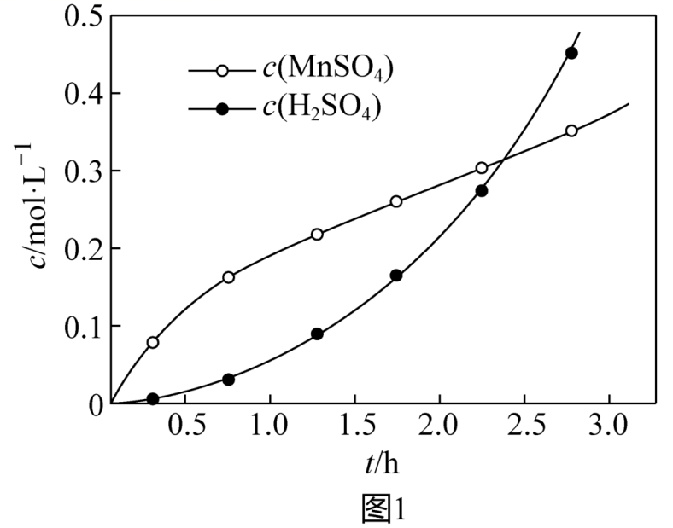

①软锰矿浆吸收烟气中SO2生成MnSO4，Mn2+基态核外电子排布式为___________。

②随着吸收时间增加，溶液中c(H2SO4)的增加呈现由慢到快的趋势，其主要原因是___________。

(2)向吸收后的混合溶液中滴加氨水，调节pH进行除杂。若溶液中c(Mn2+) = 0.2mol/L，欲使溶液中Fe3+、Al3+的浓度均小于1×10-6mol/L， 需控制的pH范围为___________。(已知：室温下Ksp[Al(OH)3]=1×10-33，Ksp[Fe(OH)3]=3×10-39，Ksp[Mn(OH)2]=2×10-13)

(3)向除杂后的溶液中加入NH4HCO3溶液，反应生成MnCO3沉淀，将过滤得到的滤液蒸发浓缩、冷却结晶，可得到的晶体为(填化学式)___________。

(4)在氧气气氛中加热分解MnCO3，测得加热升温过程中固体的质量变化如图2所示。加热分解MnCO3制备Mn2O3，需要控制的温度为___________。(写出计算推理过程)

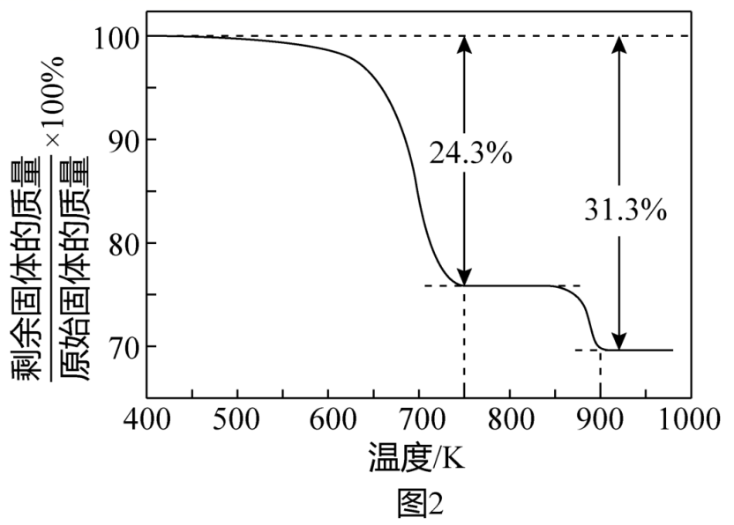

23．已知A、B、C、D、E、F是原子序数依次增大的六种短周期主族元素，A原子最外层电子数是次外层电子数的2倍，C是地壳中含量最多的元素，D是短周期原子半径最大的元素，E原子最外层电子数与C原子最外层电子数相等。回答下列问题：

(1)C元素在周期表中的位置是______________。

(2)从原子结构的角度解释最高价氧化物对应的水化物的酸性F的大于E的原因_______。

(3)E元素的低价氧化物与D元素的最高价氧化物对应的水化物反应生成的酸式盐，溶于水，溶液中所有离子由大到小的排列顺序是________。

(4)用H2或CO催化还原NO可以达到消除污染的目的。

已知：2NO (g)＝N2 (g) + O2 (g) △H＝﹣180.5kJ•mol﹣1

2H2O (l)＝2H2 (g) + O2 (g) △H＝ + 571.6kJ•mol﹣1

则H2 (g)与NO (g)反应生成N2 (g)和H2O (l)的热化学方程式是_________。

(5)当质量一定时，增大固体催化剂的表面积可提高化学反应速率。如图表示在其他条件不变时，反应2NO (g) + 2CO(g)⇌2CO2 (g) + N2 (g)中，NO的浓度c (NO)随温度 (T)、催化剂表面积 (S)和时间 (t)的变化曲线。该反应的△H____0 (填“＞”或“＜”)。

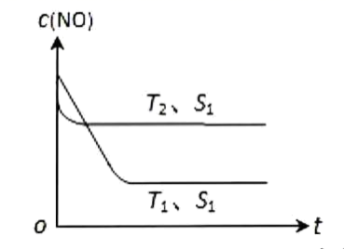

(6)实验室制取F的单质时，常含有少量HCl气体，可用_________(试剂)除去HCl，请用平衡移动的原理解释原因：________。

**参考答案**

1．B

【详解】

A．氯化钙为只含离子键的离子化合物，故A不符合题意；

B．氯化铵中含氯离子和铵根之间的离子键，为离子化合物，同时氮原子和氢原子之间为共价键，故B符合题意；

C．双氧水为只含共价键的共价化合物，故C不符合题意；

D．甲烷为只含共价键的共价化合物，故D不符合题意；

故答案为B。

2．C

【详解】

原子核外电子排布中，如果电子所占的轨道能级越高，该原子能量越高，根据图知，电子排布能量最低的是1s、2s能级，能量最高的是2s、2p能级，故答案选C。

3．D

【详解】

A. 因H原子的质子数为1，原子结构中只有一个电子层，则位于元素周期表中的第一周期，故A正确；

B. 因Cl原子的质子数为17，原子结构中最外层电子数为7，则处于VⅡA族，故B正确；

C. 第二周期元素的质子数分别为3、4、5、6、7、8、9、10，共8种元素，故C正确；

D. 第三周期元素有Na、Mg、Al、Si、P、S、Cl、Ar元素，Na、Mg、Al属于金属元素，Si、P、S、Cl、Ar属于非金属元素，故D错误；

故选D。

4．C

【详解】

A. 和核电荷数相同，中子数不同，属于同位素，A项错误；

B. 和为氧元素组成的单质，属于同素异形体，B项错误；

C. 和中的35和37均表示质量数，C项正确；

D. 和的质子数相同，中子数不同，质量数也不同，不是相同的水分子，D项错误；

答案选C。

5．C

【详解】

A. 完全由非金属元素形成的化合物可能是离子化合物，如铵盐等，A错误；

B. 只含共价键的化合物是共价化合物，含有共价键的化合物也可能是离子化合物，如NaOH等，B错误；

C. 化学键包含离子键、共价键和金属键，化学键是相邻原子或离子之间强烈的相互作用，相互作用力包含吸引力和排斥力，C正确；

D. 由金属元素和非金属元素形成的化合物可能是共价化合物，如氯化铝等，D错误；

故选答案为：C。

6．D

【详解】

A．金刚石与石墨是同一种元素形成的不同单质，互为同素异形体，A不选；

B．T2O与H2O均表示水分子，不是核素，不可能互为同位素，B不选；

C．K与Ca的质子数不相同，是不同的元素，C不选；

D．K与K的质子数均是19，中子数分别是21和20，二者互为同位素，D选；

答案选D。

7．B

【详解】

A. 电子层结构相同的离子，离子半径随着原子序数增大而减小，离子核外电子层数越多其离子半径越大，所以离子半径Z>X>Y，故A错误；

B. 元素的非金属性越强，其单质的氧化性越强，高锰酸钾溶液氧化浓盐酸生成氯气，氯气和硫化氢反应生成S，氯气是氧化剂、S是氧化产物，则氧化性：氯气大于S，所以非金属性Cl>S，故B正确；

C. 过氧化钠中含有离子键和共价键，故C错误；

D. C与氧气反应时其产物成分与氧气的量有关，少量氧气生成CO、过量氧气生成二氧化碳，Na、S与氧气反应产物与氧气的量无关，Na和氧气反应与反应条件有关，故D错误；

故选B。

8．C

【详解】

试题分析：A.根据题图可知，a常见化合价为-2价，则a为氧元素，则b、c、d、e分别为Na、Al、P、S。

A.根据上述分析，d为P，31P和33P的质子数相同，中子数不同，两者互为同位素，不属于同种核素，A项错误；B.d、a、e分别为P、O、S，非金属性：O>S>P，则气态氢化物的稳定性：a>e>d，B项错误；C.b为Na、e为Al，两者均是非常活泼的金属，工业上常用电解法制备Na和Al，C项正确；D.a、b形成的化合物常见的有Na2O和Na2O2，Na2O2中含有共价键，D项错误；答案选C。

9．B

10．C

【详解】

A．硅是14号元素，基态硅原子的核外电子排布式应为1s22s22p63s23p2，1s22s22p63s13p3违反了能量最低原理，A不符合题意；

B．碳是6号元素，基态碳原子的核外电子排布式为1s22s22p2，符合能量最低原理、泡利原理和洪特规则，B不符合题意；

C．钪是21号元素，基态钪原子的核外电子排布式为1s22s22p63s23p63d14s2，4s轨道最多容纳2个电子，1s22s22p63s23p64s3违反了泡利原理，C符合题意；

D．铬是24号元素，基态铬原子的核外电子排布式为1s22s22p63s23p63d54s1，3d轨道处于半充满稳定状态，属于洪特规则的特例，D不符合题意；

答案为C。

11．B

【详解】

A. 3d3表示3d能级有3个电子，故A错误；

B. p轨道有3个，每个轨道容纳两个自选相反的电子，则np能级全满时的电子排布图为：，故B正确；

C. 电子云就是用小黑点疏密来表示空间各电子出现概率大小的一种图形，电子在原子核外的一个空间运动状态称为一个原子轨道，核外电子运动的概率分布图（电子云）并不完全等同于原子轨道，故C错误；

D. 决定电子运动状态有四个量：主量子数、角量子数、磁量子数、自旋量子数；所以电子的运动状态可从能层、能级、轨道、自旋方向4个方面进行描述，故D错误；

故选B。

12．B

【详解】

A．CCl4中C原子形成4个σ键，孤对电子数为0，则为sp3杂化，为正四面体形，故A正确；

B．H2S分子中，S原子形成2个σ键，孤对电子数为=2，则为sp3杂化，为V形，故B错误；

C．CS2中C原子形成2个σ键，孤对电子数为=0，则为sp杂化，为直线形，故C正确；

D．BF3中B原子形成3个σ键，孤对电子数为=0，则为sp2杂化，为平面三角形，故D正确；

答案选B。

13．D

【详解】

X、Y、Z、Q、R是元素周期表中的短周期主族元素，且原子序数依次增大。X原子最外层电子数是内层电子数的2倍，则X为C元素；Y、Q同主族且Q的核电荷数是Y的2倍，则Y为O元素，Q为S元素；Z原子半径在同周期主族元素原子中最大，则Z为Na元素，R为原子序数大于S的短周期主族元素，则R为Cl元素。

A. Z2Q2为Na2O2，其中存在钠离子与过氧根离子之间形成的离子键和氧原子之间形成的非极性键，选项A错误；

B. Y和Q价电子数相同，O通常没有正价，S的最高正化合价为+6，选项B错误；

C. 元素非金属性越强，其最高价氧化物的水化物的酸性越强，则Q、R的最高价氧化物对应水化物的酸性强弱： HClO4＞H2SO4，选项C错误；

D. 第4周期且与X同主族的元素Ge原子序数为32，其单质可以作半导体材料，选项D正确；

答案选D。

14．C

【详解】

A．由分析可知，X为Be，故X最高价氧化物的水化物即Be(OH)2是两性氢氧化物，不具有强碱性，A错误；

B．由分析可知，Y、Z、Q三种元素的非金属性逐渐增强，非金属性越强，氢化物的稳定性越强，故氢化物的稳定性Y、Z、Q依次增强，B错误；

C．由分析可知，Y为C，Q为Cl，故YQ4即CCl4是一种常见的有机溶剂，C正确；

D．由分析可知，Q的单质即Cl2在常温常压下呈气态，D错误；

故答案为：C。

15．B

【解析】

A、NaCl晶体中，距Na+最近的Cl－有6个，这6个离子构成一个正八面体，故A正确；B、石墨比金刚石稳定，说明等质量时，石墨的总能量小于金刚石的总能量，因此金刚石转化为石墨是放热反应，△H＜0，故B错误；C、冰的熔化热相当于破坏 $\frac{6}{20}$ mol也就是0.3mol氢键所需的能量，若熔化热最多能破坏15%的氢键，则每摩尔冰中平均有氢键 $\frac{0.3mol}{15％}$ =2mol，故C正确；D、石墨中每个碳原子形成3个共价键，则碳原子的价层电子对数为3，所以属于sp2杂化，每个共价键由两个碳原子构成，则平均1mol碳原子具有1.5mol碳碳单键，所以12g石墨中含有碳碳键数为1.5NA，故D错误。故选B。

16． N  O 5 SO3 2H2S＋O2=2S↓＋2H2O 弱 电子层数增多，原子半径增大 Na2SO3＋H2SO4=Na2SO4＋SO2↑＋H2O

【详解】

Ⅰ. (1)同位素中核素质子数相同，因此质量数相等，但不能互称为同位素的核素为和，故答案为：；；

(2)中子数=质量数-质子数，上述核素的中子数分别为8、7、8、18、143、146，因此和的中子数相等，但质子数不相等，二者不是同一种元素；一种元素符号对应一种元素，因此上述一共有5种元素，故答案为：；；5；

Ⅱ. (3)Y为S元素+6价的氧化物SO3，故答案为：SO3；

(4)X为H2S，H2S在空气中变浑浊是因为被氧气氧化为S，反应为2H2S＋O2=2S↓＋2H2O，所以S非金属性比O弱，从结构上可知，氧和硫同主族，同主族元素最外层电子数相同，从上到下，电子层数增多，原子半径增大，得电子能力逐渐减弱，故答案为：2H2S＋O2=2S↓＋2H2O；弱；电子层数增多，原子半径增大；

(5)Z为S元素+4价的盐，如Na2SO3，可以与硫酸反应生成SO2，化学方程式为H2SO4+Na2SO3=Na2SO4+SO2↑+H2O，故答案为：H2SO4+Na2SO3=Na2SO4+SO2↑+H2O。

17．CD ①⑤ ③ 9 5 20g/mol 11:12 10:9 5:9

【详解】

(1) A．10Be和9Be是质子数相同，中子数不同的不同种原子，故错误；

B．10Be和9Be的质子数相同，中子数不同，故错误；

C．10Be和9Be的质子数相同，最外层电子数相同，化学性质相同，故正确；

D．10Be和9Be的质子数相同，核外电子数相同，核外电子排布相同，故正确；

CD正确，故答案为：CD；

(2)①O、O、O的质子数相同，核外电子数相同，互为同位素；

②H2O、D2O是不同种氢原子与氧原子形成的化合物，不互为同位素，也不互为同素异形体；

③石墨、金刚石是碳元素形成的不同种单质，互为同素异形体；

④H2、D2、T2是氢元素的不同种原子形成的同种单质分子，不互为同位素，也不互为同素异形体；

⑤H、D、T的质子数相同，核外电子数相同，互为同位素；

⑥K、Ca、Ar的质量数相同，质子数不同，是不同种元素的三种不同的原子；

a．由分析可知，互为同位素的是①⑤，故答案为：①⑤；

b．由分析可知，互为同素异形体的是③，故答案为：③；

c．由分析可知，①⑤⑥中有5种不同的元素，9种不同的核素，故答案为：9；5；

(3)D 2O的摩尔质量为20g/mol，相同质量的D2O与D2O所含中子数之比为(×10)：(×12)=11:12，故答案为：11:12；

(4)电解相同质量的H2O和D2O时产生的氢气在同温同压下体积之比为：=10:9，质量比为(10×2)：(9×4)=5:9，故答案为：5:9。

18．figure 1s22s22p6 figure Na Mg N F 3Mg+N2 figure Mg3N2 Na 与水或与同浓度酸反应Na比Mg剧烈

【详解】

（1）B为N元素，最外层电子排布为2s22p3，轨道表示式为figure，D为Mg元素，Mg2+的核外电子排布为1s22s22p6，C和D形成的化合物为MgF2，属于离子化合物，电子式为figure；

答案：figure 1s22s22p6 figure

（2）A为Na，B为N，C为F，D为Mg；微粒半径比较大小①电子层数越多，半径越大②当电子层相同时，核电荷数越大，吸电子能力越强，半径越小；因此Na＞Mg＞N＞F；

答案：Na Mg N F

（3）Mg在氮气中燃烧生成氮化镁，化学方程式为3Mg+N2 figure   Mg3N2 ；

答案：3Mg+N2 figure   Mg3N2

（4）同一周期从左到右金属性减弱，因此Na的金属性比Mg强，证明结论得事实是钠与冷水可以剧烈反应，但镁与沸水才可以反应，与酸反应钠反应比镁剧烈得多；

答案：Na 与水或与同浓度酸反应Na比Mg剧烈

19． Li、Si Be、Ar C O　 Ne H、Be、Al H、Li、Na、K He、Be、Mg、Ca Li、P　 Be

【解析】根据1～20号元素原子的核外电子排布的特点，(1)最外层电子数等于次外层电子数的一半的元素是Li、Si；(2)最外层电子数等于次外层电子数的元素是Be、Ar；(3)最外层电子数等于次外层电子数的2倍的元素是C；(4)最外层电子数等于次外层电子数的3倍的元素是O；

(5)最外层电子数等于次外层电子数的4倍的元素是Ne；(6)最外层电子数等于电子层数的元素是H、Be、Al；(7)最外层有1个电子的元素是H、Li、Na、K；(8)最外层有2个电子的元素是He、Be、Mg、Ca；(9)内层电子数之和是最外层电子数2倍的元素是Li、P；(10)电子总数为最外层电子数2倍的元素是Be。

20．或 HF O 、 6 4

【详解】

(1)Cu为29号元素，基态Cu原子的核外电子排布式为或，Cu原子失去4s轨道的1个电子和3d轨道的1个电子后变成，故基态的核外电子排布式为或；

(2)原子总数相同、价电子总数相同的分子或离子互为等电子体，与互为等电子体的一种分子可以为HF；

(3)与反应能生成，中Cu2+提供空轨道，O原子提供孤电子对形成配位键，所以中的配位原子为O；

(4)乙醛()中甲基上的C原子形成4个σ键，无孤电子对，价层电子对数为4，故甲基上的C原子采取sp3杂化；醛基中的C原子形成3个σ键，无孤电子对，价层电子对数为3，故醛基上的C原子采取sp2杂化；1个乙醛分子含有6个σ键和一个π键，则1mol乙醛含有6mol σ键；

(5)一个晶胞中，白球的个数为，黑球的个数为4，又Cu2O中Cu和O的个数比为2:1，故白球为O原子，黑球为Cu原子，故一个晶胞中，原子的数目为4。

21．Ar Na Cl M figure HClO4 饱和NaHCO3 除去CO2中的HCl杂质 Na2SiO3 +CO2 +H2O = H2SiO3 ↓+ Na2CO3（生成NaHCO3也可）

【详解】

根据元素在周期表中的位置可知A是C，B是O，C是F，D是Na，E是Mg，F是Al，G是Si，H是P，I是S，J是Cl，K是Ar，M是Mn。则

（1）在上表用字母标出的12种元素中，化学性质最不活泼的是稀有气体元素Ar，金属性最强的是Na；同周期自左向右原子半径逐渐减小，则除稀有气体外第三周期中原子半径最小的是Cl，属于过渡元素的是M；

（2）J的氢化物是共价化合物HCl，电子式为figure，氯元素的最高价是+7价，则最高价氧化物对应的水化物的化学式为HClO4；

（3）要比较元素C和Si的非金属性强弱，可以根据较强酸制备较弱酸判断，由于盐酸和大理石反应生成的二氧化碳中含有氯化氢会干扰实验，需要利用饱和碳酸氢钠溶液除去，即溶液B应该选用饱和NaHCO3溶液，作用是除去CO2中的HCl杂质，能说明C和Si非金属性强弱的化学方程式是Na2SiO3+CO2+H2O＝H2SiO3↓+Na2CO3。

22．1s22s22p63s23p63d5 由于Mn2+催化O2氧化SO2生成H2SO4的反应 5<pH<8 (NH4)2SO4 大于900K

【详解】

(1)①Mn是25号元素，基态锰原子的电子排布式1s22s22p63s23p63d54s2，Mn失去最外层2个电子生成Mn2+，Mn2+基态核外电子排布式为1s22s22p63s23p63d5。

②随着吸收时间增加，Mn2+浓度增大，Mn2+催化O2氧化SO2生成H2SO4，所以溶液中c(H2SO4)的增加呈现由慢到快的趋势；

(2) Ksp[Al(OH)3]>Ksp[Fe(OH)3]，要使Fe3+、Al3+的浓度均小于1×10-6mol/L，c(OH-)> ，所以pH>5；c(Mn2+) = 0.2mol/L，为了不让Mn2+生成沉淀，c(OH-)<，所以pH<8，需控制的pH范围为5<pH<8。

(3)向除杂后的溶液中加入NH4HCO3溶液，反应生成MnCO3沉淀、二氧化碳和硫酸铵，将过滤得到的滤液蒸发浓缩、冷却结晶，可得到的晶体为(NH4)2SO4。

(4)



根据图象可知，加热分解MnCO3制备Mn2O3，需要控制的温度大于900K。

23．第二周期第VIA族 S和Cl都在第三周期，原子序数S＜Cl, 原子半径S＞Cl，得电子能力S＜Cl，所以非金属性S＜Cl c(Na+)＞c(HSO3-) ＞c(H+)＞c(SO32-) ＞c(OH-) 2H2(g)+2NO(g)＝N2(g)+2H2O(l) △H＝﹣752.1kJ•mol﹣1 △H＜0 饱和食盐水 增大Cl﹣浓度，Cl2+H2O⇌HCl+HClO平衡会逆向移动，有效降低Cl2在饱和食盐水中的溶解度

【详解】

(1) C为O元素，在周期表中的位置是第二周期第VIA族；

(2) S和Cl都在第三周期，原子序数S＜Cl，原子半径S＞Cl，得电子能力S＜Cl，所以非金属性S＜Cl，非金属性越强，最高价氧化物对应的水化物的酸性，故酸性F的大于E的；

(3) E为S元素，低价氧化物为SO2，D为Na，最高价氧化物对应的水化物为氢氧化钠，二氧化硫与氢氧化钠反应生成亚硫酸氢钠，亚硫酸氢钠属于强酸弱碱盐，亚硫酸氢根离子可电离，也可发生水解，则c(Na+)＞c(HSO3-)，该盐的电离程度大于水解程度溶液显酸性，c(H+)＞c(SO32-) ＞c(OH-)，则溶液中所有离子由大到小的排列顺序是c(Na+)＞c(HSO3-) ＞c(H+)＞c(SO32-) ＞c(OH-)；

(4)由①2NO(g)=N2(g)+O2(g) △*H*=-180.5kJ∙mol-1，②2H2O(l)=2H2(g)+O2(g) △*H*=+571.6kJ∙mol-1，据盖斯定律，①-②得：2H2(g)+2NO(g)=N2(g)+2H2O(l) △*H*=-752.1kJ∙mol-1；

(5)根据图象中先拐先平速率大，可知*T*2时先达到平衡状态，则温度*T*2大于*T*1，温度越高NO的浓度的浓度越大，则升高温度平衡逆向移动，所以正方向为放热反应，即△*H*＜0；

(6)氯水中存在Cl2+H2O⇌HCl+HClO平衡，为可逆反应，饱和食盐水中Cl-抑制氯气与水的反应，平衡会逆向移动，有效降低Cl2在饱和食盐水中的溶解